**Урок по окружающему миру "Про кошек и собак". 2-й класс**

**Цели урока:**

1. Расширение представлений о кошках и собаках.
2. Знакомство с правилами ухода за кошками и собаками.
3. Воспитание бережного отношения к домашним питомцам и чувства ответственности за них.
4. Воспитание милосердия, сочувствия бездомным животным.

Задачи:

- слушать одноклассников;

- взаимодействовать при работе в группах.

**Оборудование:**

* учебник "Мир вокруг нас" А.А.Плешаков, 2класс;
* компьютер и медиапроекционное оборудование;
* презентация "Кошки и собаки"

Ход урока

|  |  |  |  |
| --- | --- | --- | --- |
| **Этап урока** | **Взаимодействие учителя и учащихся** | **Ответы и деятельность учащихся** | **Оборудование, оформление и примечания** |
| 1.Организационный момент | Здравствуйте. Давайте проверим вашу готовность к уроку «Окружающий мир».  На уроке я сижу. Не шумлю и не кричу. Руку тихо поднимаю, Если спросят, отвечаю. | Проверяют готовность к уроку, садятся на свои места. |  |
| 2. Актуализация знаний. | Скажите, пожалуйста, о ком мы говорили на предыдущих занятиях?  О каких животных, приведите примеры.  Мы продолжим изучать домашних животных, но прежде чем узнать тему нашего сегодняшнего урока, хочу предложить вам отгадать загадки, а отгадки будем записывать в кроссворд по вертикали.  1. В хлеву за забором толстушка живет, Средь домашних животных грязнулей слывет. Мила, добродушна, нос пятачком, В луже лежит, торчит хвостик крючком. (*свинья*)  2.У неё рога, копыта, И на всех глядит сердито, Но добрей она щенка, И нальёт нам молока. *(Корова.)*  3. Лоб крутой, рога кольцом – удалец из удальцов. Он противник очень строгий, не свернёшь его с дороги: без разбору – на таран, потому что он ..*.(Баран)*  4. На окошке пруд, В нём рыбёшки живут У стеклянных берегов  Не бывает рыбаков. *(Аквариум.)*  6. Молоко её полезно, В огород она залезла, И глядит "во все глаза" – Длиннорогая *...(коза)*  6) Надутый, баловень двора,  Он выступает важно.  О красоте его пера  Петух мечтает каждый. *(Индюк.)*  Он себя, хоть не летает, Важной птицею считает, Но красавцу все вокруг  Говорят, что он … *(индюк)!* | О животных диких и домашних, о животных живого уголка.  Попугаи, морские свинки, черепахи, аквариумные рыбки, кошки, собаки, хомяки, шиншиллы и т.д.  Свинья.  Корова  Баран  Аквариум  Коза  Индюк | Детьми заполняется кроссворд на доске, а также на ИКТ доске открывается фотография животного.  Слайды: «Свинья», «Корова», «Баран»,  «Аквариум»  «Коза»  «Индюк» |
| 3.Постановка темы и целей урока | Про кого были все загадки?  А теперь посмотрите на нашу запись. Какое слово мы можем прочитать по горизонтали?  Скажите, с кем собаки часто ссорятся?  Так, кто может нам сказать, про кого мы сегодня будем говорить?  Правильно. Сегодня на уроке мы будем говорить о домашних животных, которые живут рядом с нами.  Итак, тема нашего урока «Про кошек и собак. Как ухаживать за ними?».  Какие это животные?  А все ли кошки и собаки являются домашними животными?  У кого есть дома кошки или собаки? Что вы о них знаете? | Про домашних животных.  Собаки.  С кошками.  Про кошек и собак  Домашние  Ответы детей. | Слайд с темой урока |
| 4.Работа над темой урока | Сегодня у нас будет необычный урок, вы будете мне помогать, немножко попробуете себя на месте учителя, а я вам буду помогать.  Сейчас я каждой группе дам конверт, в котором находятся загадка, сведения о животном и пословица, которую нужно собрать.  У вас есть пять минут, чтобы прочитать и подготовиться к выступлению. Затем, вы должны загадать загадку другой группе, рассказать о своем животном, прочитать и объяснить смысл пословицы. | Дети работают в группах, распределяют задания, читают.  Группы готовятся к выступлению. | Группам раздаются конверты с заданиями. |
| - О собаках | В дом чужого не пущу, Без хозяина грущу. (Собака)  Дополнения к выступлению детей.  **Собака** – самый верный друг из домашних животных, и друг самый первый, приобретенный человеком еще **15 тысяч лет назад**, когда человек еще не научился скотоводству и земледелию, а был бродячим охотником, **приручил человек волка**. Постепенно, благодаря совместному сотрудничеству, превратился **волк в собаку**. Первые одомашненные собаки были помощниками на охоте и сторожами. Потом они стали охранять посевы, стада. Появились декоративные собаки, от которых не требовалось никакой службы.  А в дикой природе у собак остались **родственники**: серый волк, рыжая лиса, голубой песец. Это все хищники с легким, удлиненным телом. Ноги сильные, стройные. Короткие, тупые **когти не втягиваются**, как у кошек, и бывают полезны при рытье нор, но не годятся для захвата жертвы. Да и по деревьям эти хищники лазать не способны. Все собачьи являются обладателями больших и **острых клыков**.  Пословица: Каков хозяин, такова и собака.  Всех собак можно разделить на три большие группы:   * охотничьи; * служебные; * декоративные.   Спасибо, что так много интересного нам рассказали.  Сейчас известно **около 400 пород** собак. Они очень отличаются друг от друга, размером, формой тела, шерстью, окрасом, своим поведением, и предназначением  **Лайки**, разыскав зверя или птицу, громким лаем задерживают их до прихода охотника.  А **таксы** могут долгое время находиться под землей, так как охотятся в норах.  Среди служебных собак больше всего распространена **немецкая овчарка**. Она служит и в армии, и в милиции. Овчарки обладают острым чутьем и слухом, выносливостью и смелостью.  Умные, активные и выносливые **колли** использовались как пастушьи собаки в горах Шотландии.  **Ротвейлер**, благодаря своей грозной внешности и бесстрашию, великолепно выполняет обязанности сторожевой собаки.  А **декоративные** собаки названы так потому, что они украшают жизнь человека, делают её не такой серой и однообразной. Эти собаки – сама прелесть! В большей части они маленького размера. Она всегда с хозяином рядом, даже может быть и на руках и даже в кармане. С ними весело, они забавные.  У собак очень **много профессий**. Одни используются как ищейки, а другие как охотничьи.  Собаки работают в вооруженных силах, помогают охранять границу, находить по следу преступников, разыскивать взрывчатку и наркотики.  Есть породы, которые помогают сопровождать слепых, есть собаки - спасатели, которые разыскивают человека под снежной лавиной или вытаскивают из воды.  До сих пор собаки помогают людям пасти стада. А на Крайнем Севере и сейчас ездят на собачьих упряжках.  Но прежде всего любая собака, даже самая маленькая, это преданный и бескорыстный друг, который рядом и в радости, и в несчастье. Собаки умеют успокаивать после каких-либо неприятностей в школе, на работе. Вот человек открывает дверь квартиры … Кто встречает его радостным визгом, преданным взглядом? А кто лежит часами возле кровати, когда человек болеет? Кто вылизывает царапины и порезы, стараясь залечить это место?  И не зря говорят, что человек и его верный друг – собака со временем становятся **похожи друг на друга**! | Выступает первая группа детей (про собак)  Дети садятся на места. | Слайд  Слайд (человек охотник, волк)  Слайд «Родственники собак»  Слайд «Группы собак»  Слайд «Лайка»  Слайд «Такса»  Слайд «Немецкая овчарка»  «Колли»  Слайд «Ротвейлер»  Слайд «Декоративные собаки»  Слайд «Профессии собак»  «Собака – друг» |
| 5.Физкультминутка | Вот идет черный кот. *(Шаги с высоким подниманием ног.)* Притаился – мышку ждет. *(Приседания, руки к коленям.)* Мышка норку обойдет. *(Встать, повернуться.)* И к коту не подойдет. *(Руки в стороны).* |  |  |
| - О кошках | Отворилась тихо дверь, И вошел усатый зверь. Сел у печки, жмурясь сладко, И умылся мягкой лапкой. (Кошка)  Дополнения учителя к выступлению детей  **Кошки, самые распространенные** домашние животные. На свете живет более 400 миллионов кошек. А **приручили их 6 тысяч лет назад** в Древнем Египте.  В древних селениях, где были большие зернохранилища, человек не мог в одиночку охранять их от мышей и крыс. И вот в один, действительно прекрасный день, кто-то сделал потрясающее открытие. Оказывается, дикие кошки, которых и раньше видели бродящими возле амбаров, ловят мышей! Почему бы не приручить полезных животных?  И кошек окружили таким вниманием, какого они раньше никогда не видали. Ушли в прошлое дни, когда они, затаившись в лесочке, приходилось часами подстерегать добычу. Все, что теперь от них требовалось, неторопливо прогуливаться вблизи амбаров, где в их распоряжении имелся целый "гастроном", полный упитанных обнаглевших грызунов.  Ну, а следующая ступень – приручение и содержание в доме – была достигнута легко и быстро, ведь она устраивала и людей, и кошек.  А в дикой природе у кошек остались **грозные и могучие родственники**. Среди них такие гиганты, как лев, тигр, леопард, барс, пума, ягуар, рысь. Это хищники, отлично приспособленные к тому, чтобы вести охоту. Мощные **клыки**, прекрасный **слух и нюх, отличное зрение, быстрый бег** помогают им выслеживать и настигать добычу и на рассвете, и в сумерках.  Но вернемся к домашним кошкам. Все они похожи друг на друга, хотя люди и вывели **различные породы**.  **Пословица:** Кошка спит, а мышей видит.  Спасибо за выступление .  **Персидские и ангорские кошки** происходят из горных областей Ирана и Турции. У них длинная пушистая шерсть, потому что в горах холодные ночи и зимы.  Чтобы выжить в суровых условиях сибирской жизни, природа одарила **сибирских кошек** длинной, жесткой на ощупь и водоотталкивающей шерстью. Кисточки предохраняют кончики ушей от обморожения, да и сами уши короткие, чтобы не отмерзнуть. Такие кошки похожи на миниатюрных рысей.  **Русские голубые** – это элегантные зеленоглазые кошки. Гладить русских голубых кошек очень приятно. Прикоснуться рукой к их серебристо-голубой плюшевой шерстке – удовольствие.  Шерсть **сиамских кошек** короткая, мягкая и блестящая. Окрашена неравномерно. Специфический признак породы – темная "маска" на мордочке и голубые глаза.  Несмотря на долгую жизнь рядом с человеком, кошки **не растеряли своих диких повадок**. Как ловко котенок ловит бумажку на веревочке! Затаивается, подкрадывается, мгновенно прыгает – и игрушка в когтях. А когти у кошек втяжные: подкрадываясь, они убирают их в мягкие подушечки. Но уж если запустят в добычу – не вырваться. До сих пор главные «профессии» кошки – охотник и охранник.  По поведению кошки можно **предсказывать погоду**. Кошки **предугадывают землетрясение, извержение вулкана**.  Кошки проявляют необыкновенную **чуткость к больным хозяевам**, согревая их своим телом. Как правило, кошка устраивается рядом с больным, дремлет, урчит, позволяет себя гладить. От этого люди быстрее идут на поправку.  Кроме того, современные кошки выступают в роли **артистов в цирке**, в театре Ю. Куклачева, снимаются в кино.  Охотником и охранником, синоптиком и лекарем, артистом и другом, игрушкой и даже живым **''будильником''**может стать для вас кошка. | Выступление второй группы «Про кошек» | Слайд «Кошки»  «Древний Египет»  «Зернохранилища»  «Кошка ловит мышей»  «Амбар»  «Кошки в доме»  «Родственники кошки»  «Персидская и ангорская»  «Сибирская»  «Русская голубая»  «Сиамская»  «Котенок с игрушкой»  «Когти у кошек»  «Профессии кошек» |
| 6.Фзкультминутка для глаз |  |  |  |
| 7.Проверка усвоения материала, закрепление знаний. | А теперь хотелось бы узнать, кто нужнее человеку кошка или собака?  Как видите, ребята считают, что человеку нужны и кошки, и собаки.  Но для начала проверим, как внимательно ли вы слушали рассказ о кошках и собаках.  **Самостоятельная работа (тест).**  *Учитель раздает ученикам листки с тестом.*  Прочитайте **первый** вопрос.  Отметьте правильный на ваш взгляд ответ.  - Кто считает, что это были кошки, поднимите руки. А кто считает, что это были собаки? Проверим. *На слайде появляется изображение собаки.*  Прочитайте **второй** вопрос.  *Демонстрируется слайд с вопросом.*  Отметьте правильный на ваш взгляд ответ.  Кто считает, что это были кошки, поднимите руки. А кто считает, что это были собаки? Проверим.  Прочитайте **третье** задание.  *Демонстрируется слайд с заданием.*  **Учитель.** Кто ответил на все вопросы правильно? Молодцы! 5. | Ответы детей  Кто был приручён человеком раньше?  Какие домашние животные самые распространенные?  Найдите родственников и соедините. | **«**Кошка или собака?»  Проверка со зрительной опорой.  *Слайд «Собака»*  *«Кошка»*  *«Дикие родственники»* |
| 8.Продолжение работы над темой урока | **Как ухаживать за кошкой и собакой.**  -Как же нужно ухаживать за своими маленькими друзьями, что бы им жилось хорошо?  Сформулируйте правила ухода.  Хорошо кормить  Много гулять  Постоянно расчесывать, чистить  Любить животное  Не заводить ни кошку, ни собаку, если вы не уверены,  что сможете с ним жить всю жизнь  Для чего нужны эти предметы?  Составьте рассказ о том, как нужно ухаживать за кошкой.  Для чего нужны эти предметы?  Рассмотрите рисунки. Расскажите, как нужно ухаживать за собакой  А если ваш питомец заболел?   Домашние животные нуждаются в заботе человека. Если мы решили завести кошку или собаку, нужно создать для них хорошие условия жизни.  **Работа с текстом.**  **Учитель.** Мы только что с вами узнали, как нужно заботиться о собаках и кошках. А сейчас давайте внимательно послушаем стихотворение Агнии Барто «Уехали».  Щенка кормили молоком,  Чтоб он здоровым рос.  Вставали ночью и тайком  К нему бежали босиком -  Ему пощупать нос.  Учили мальчики щенка,  Возились с ним в саду,  И он, расстроенный слегка,  Шагал на поводу.  Он на чужих ворчать привык,  Совсем как взрослый пёс.  И вдруг приехал грузовик,  И всех ребят увёз.  Он ждал: когда начнут игру?  Когда зажгут костёр?  Привык он к яркому костру,  К тому, что рано по утру  Труба зовёт на сбор.  И лаял он до хрипоты  На тёмные кусты. Он был один в саду пустом,  Он на террасе лёг.  Он целый день лежал пластом,  Он не хотел махать хвостом,  Он даже есть не мог.  Ребята вспомнили о нём -  Вернулись с полпути.  Они войти хотели в дом,  Но он не дал войти.  Он им навстречу, на крыльцо,  Он всех подряд лизал в лицо,  Его ласкали малыши,  И лаял он от всей души.  Что можно сказать об отношении ребят к щенку? Любили ли они его? Заботились о нем? Как заботились?  Что случилось потом? Почему щенок остался один?  Как переживал щенок расставание с ребятами?  Чем закончилась история с щенком?  Какой можно сделать **вывод** из этого стихотворения? | Кормили молоком, вставали ночью и тайком к нему бежали босиком – ему пощупать нос.  Ребята уехали.  Он целый день лежал пластом, он не хотел махать хвостом, он даже есть не мог.  Ребята вспомнили о нем, вернулись и, скорее всего, забрали щенка с собой.  Надо не забывать о тех, кому мы уделяли внимание, о ком мы заботились. **Мы в ответе за тех, кого приручили**. | Слайд «Правила ухода за кошками и собаками»  Слайд «средства ухода за кошками».  Слайд «средства ухода за собаками.  «Щенок» |
| **9. Беседа «Откуда появляются бездомные животные?».** | **Учитель.** Но не всегда так бывает. Каждый день, каждое утро, каждый вечер мы видим печальные взгляды на улицах, несчастные мордочки, дрожащие, худые спинки у подъездов, у мусорных баков, в скверах, у метро. По нашему городу бегают десятки тысяч бездомных собак и кошек. Часто собаку заводят для временного удовольствия, не уделяя ей достаточно времени и воспитания. А некоторые из них оказываются на улице. Иногда они приспосабливаются к изменившимся условиям, а иногда погибают от тоски и невозможности выжить в новых условиях. А вот уличные собаки со временем начинают представлять угрозу для людей, нападая на них без всякого повода.  Скажите, почему так много на улицах бездомных кошек и собак? Откуда они появились?  Действительно, **бездомные животные появляются из-за равнодушия людей, из-за их безразличия**. Каждое выброшенное на улицу животное – это чье-то предательство.  Сначала люди приручают животных, начинают заботиться о них, а потом им это надоедает, животных просто выгоняют из дома. Каждое животное, оказавшееся на улице, рано или поздно погибает насильственной смертью от рук хулиганов, под колесами машин, при зверском отлове.  Но ведь полно и негодяев, которые не любят животных.  Памятник бездомной собаке установлен в Москве в вестибюле станции метро «Менделеевская». Здесь несколько лет назад жил бездомный пес по кличке Мальчик, которого опекали работники метрополитена. Мальчик долго жил на станции. Его многие успели полюбить. Он был очень добрым и ласковым псом.  **Памятник называется «Сочувствие»**. Люди специально приезжают на станцию «Менделеевская» посмотреть на него не только из разных уголков Москвы, России, но и всего мира. На постаменте никогда не увядают букеты живых цветов.  Это, к сожалению, печальная история. Но у нас, конечно, **много и добрых людей, которые спасают животных, несут к себе домой, лечат, устраивают в хорошие руки**. |  | «Брошенные животные»  Слайд «Памятник «Сочувствие»». |
| **10. Итог урока.** | **Учитель.** В заключение нашего урока хочется обратить ваше внимание : чтобы в нашем городе было меньше покинутых собак и кошек, не забывайте заботиться о своих четвероногих друзьях, любите их, выполняйте все обязанности по уходу за ними. **Но, прежде чем завести животное, надо подумать: сможешь ли ты за ним ухаживать, сможешь ли гулять с ним в любую погоду и всегда заботиться о нём.**  Кошка и собака – живые существа, которые нуждаются в нашей заботе. Что должен делать человек, если у него дома живет домашнее животное?  Откуда берутся бездомные собаки и кошки?  Что нужно делать, чтобы бездомных животных становилось меньше |  | «Кошка и собака» |
| **11.Домашнее задание** | 1. Прочитать о кошках и собаках. Учебник с.80-81. 2. Составить рассказ о домашнем питомце и нарисовать рисунок. |  |  |

.

**Викторина:**

1. Как называется "общежитие" для собак? *(Псарня.)*
2. Эти шалунишки играют в кошки-мышки? *(Том и Джерри)*
3. Какая собака чаще всего мелькает на экране телевизора? *(Филя из передачи "Спокойной ночи, малыши!")*
4. Когда кот может выйти с четырьмя ногами, а вернуться с восемью?*(Несет мышку в зубах.)*
5. Как звали собачку, которая помогла вытянуть из земли очень большой овощ? *(Жучка в сказке "Репка".)*
6. Как-то однажды он стал главным в лесу. Взял в жены лису. *(Котофеевич.)*
7. Как называют дикую собаку? *(Динго.)*
8. Какой континент является родиной кошек? *(Африка.)*
9. Назовите ближайших родственников собак?*(Волк и лиса.)*
10. Какой кот носит постоянно черные очки? *(Кот Базилио.)*
11. Как звали собачку, которая сопровождала Элли в Изумрудный город? *(Тотошка.)*
12. В какой стране кошка является священным животным? *(В Египте.)*

**11. Домашнее задание.**

1. Прочитать о кошках и собаках. Учебник с.80-81.
2. Составить рассказ о домашнем питомце и нарисовать рисунок.

**12. Оценка работы.**

Все дети получают диплом (фото) о любви и заботе о домашних животных.

**Тема: Природа**

**Урок: Про кошек и собак**

[*1. Одомашнивание кошек*](http://interneturok.ru/ru/school/okruj-mir/2-klass/okruzhayuschiy-mir-2-klass/pro-koshek-i-sobak#videoplayer)

Кошки – самые распространенные домашние животные.

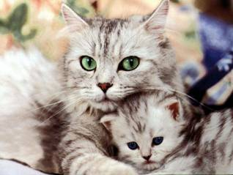

Рис. 1. Кошки ([Источник](http://www.symbolsbook.ru/images/K/Cat2.jpg))

В мире живет более 400 миллионов кошек. Приручили их 6000 лет назад в Древнем Египте. В поселениях, где располагались зернохранилища, человеку было сложно справиться с полчищами мышей и крыс. Когда человек увидел, что с этим легко справляются дикие кошки, он окружил кошек таким вниманием, от которого они не смогли отказаться.

Давным-давно кошки могли часами сидеть в лесу, выслеживая добычу. Когда человек приручил кошек, от них требовалось прогуливаться вокруг амбара, в котором было полно мышей и крыс. Такое положение устраивало и людей, и кошек, поэтому приручение прошло достаточно быстро.

[*2. Родственники кошек в дикой природе*](http://interneturok.ru/ru/school/okruj-mir/2-klass/okruzhayuschiy-mir-2-klass/pro-koshek-i-sobak#videoplayer)

В дикой природе у кошек остались грозные родственники:

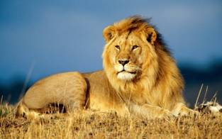

Рис. 2. Лев ([Источник](http://www.sunhome.ru/UsersGallery/wallpapers/41/9100645.jpg))

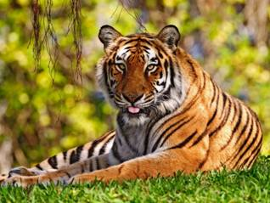

Рис. 3. Тигр ([Источник](http://www.zastavki.com/pictures/1600x1200/2008/Animals_Beasts__004918_.jpg))

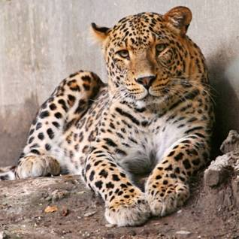

Рис. 4. Леопард ([Источник](http://placepic.ru/uploads/posts/2011-02/1297017353_placepic-5.jpg))

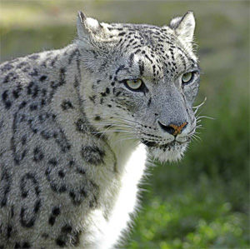

Рис. 5. Барс ([Источник](http://elementy.ru/images/news/uncia_uncia_300.jpg))

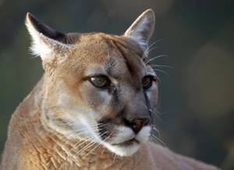

Рис. 6. Пума ([Источник](http://animalworld.com.ua/images/2012/April/Animals/Puma/Puma_1.jpg))

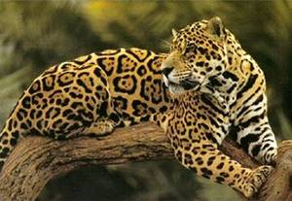

Рис. 7. Ягуар ([Источник](http://anch.info/i/jaguar_1.jpg))

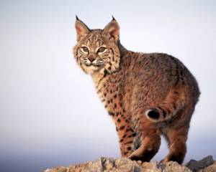

Рис. 8. Рысь ([Источник](http://i.ytimg.com/vi/OBWvE7M8jIc/maxresdefault.jpg))

[*3. Персидские и ангорские кошки*](http://interneturok.ru/ru/school/okruj-mir/2-klass/okruzhayuschiy-mir-2-klass/pro-koshek-i-sobak#videoplayer)

Все домашние кошки похожи друг на друга, хотя люди вывели разные породы.

Персидские и ангорские кошки происходят из горных областей Ирана и Турции. У них длинная и пушистая шерсть, потому что в горах холодные ночи и зимы.

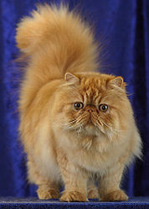

Рис. 9. Персидская кошка ([Источник](http://upload.wikimedia.org/wikipedia/commons/thumb/8/81/Persialainen.jpg/178px-Persialainen.jpg))

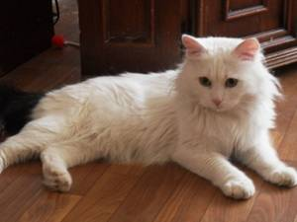

Рис. 10. Ангорская кошка ([Источник](http://pics.livejournal.com/fleurneige/pic/000qxgz4))

[*4. Сибирские кошки*](http://interneturok.ru/ru/school/okruj-mir/2-klass/okruzhayuschiy-mir-2-klass/pro-koshek-i-sobak#videoplayer)

Чтобы выжить в суровых условиях сибирской жизни, природа наделила их длинной, жесткой на ощупь и водоотталкивающей шерстью. Кисточки предохраняют кончики ушей от обмораживания, да и сами уши – короткие, чтобы не отмерзли. Такие кошки похожи на миниатюрных рысей.

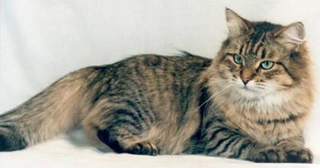

Рис. 11. Сибирская кошка ([Источник](http://cat.mau.ru/sib/main.jpg))

[*5. Русские голубые кошки*](http://interneturok.ru/ru/school/okruj-mir/2-klass/okruzhayuschiy-mir-2-klass/pro-koshek-i-sobak#videoplayer)

Это элегантные зеленоглазые кошки. Гладить русских голубых кошек очень приятно. Прикоснуться к их серебристо-голубой плюшевой шерстке – одно удовольствие.

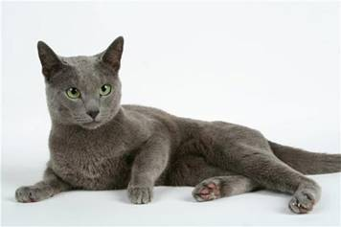

Рис. 12. Русская голубая кошка ([Источник](http://animalroom.ru/images/announce/cats/gamlet/gamlet.jpg))

[*6. Сиамские кошки*](http://interneturok.ru/ru/school/okruj-mir/2-klass/okruzhayuschiy-mir-2-klass/pro-koshek-i-sobak#videoplayer)

Шерсть у них короткая, мягкая и блестящая. Окрашена она неравномерно. Специфический признак породы – темная «маска» на мордочке и голубые глаза.

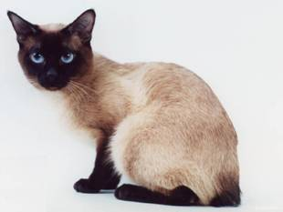

Рис. 13. Сиамская кошка ([Источник](http://www.bankoboev.ru/images/MTI3MTc1/Bankoboev.Ru_siamskii_kot.jpg))

[*7. Способности кошек*](http://interneturok.ru/ru/school/okruj-mir/2-klass/okruzhayuschiy-mir-2-klass/pro-koshek-i-sobak#videoplayer)

По поведению кошки можно предсказать погоду. Кошки известны еще и тем, что предсказывают землетрясения и извержения вулканов. Кошки проявляют необыкновенную чуткость к своим заболевшим хозяевам. Они часто устраиваются рядом с больным, урчат, позволяют себя погладить, и тогда больному становится легче.

В наше время кошки выступают в цирковых номерах, например, в театре Юрия Куклачева, снимаются в кино.



Рис. 14. Ю. Куклачев ([Источник](http://www.all4cat.info/uploads/posts/2007-12/1197893755_147.jpg))

Кошка может стать для вас охотником и охранником, синоптиком и лекарем, игрушкой, артистом и даже живым будильником.

[*8. Одомашнивание собак*](http://interneturok.ru/ru/school/okruj-mir/2-klass/okruzhayuschiy-mir-2-klass/pro-koshek-i-sobak#videoplayer)

Собаки – самые верные друзья человека и самые первые одомашненные животные. Это произошло еще в каменном веке. 15 000 лет тому назад, когда человек еще не занимался земледелием и скотоводством, а был охотником, он приручил волка. В процессе совместной деятельности волк превратился в собаку, которая стала помогать человеку пасти скот, охранять его жилище.

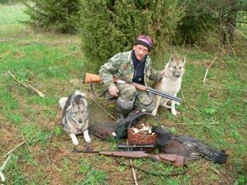

Рис. 15. Собаки на охоте ([Источник](http://img.medwed-hunt.ru/2010/1/175_P1020117.JPG))

Позже появились декоративные собаки, которые не выполняли функции охотника. Они просто украшали жилище человека.

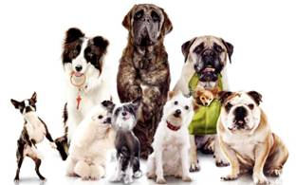

Рис. 16. Собаки разных пород ([Источник](http://ianimal.ru/wp-content/uploads/2010/10/akcent-sobak.jpg))

[*9. Родственники собак в дикой природе*](http://interneturok.ru/ru/school/okruj-mir/2-klass/okruzhayuschiy-mir-2-klass/pro-koshek-i-sobak#videoplayer)

В дикой природе у собак остались родственники:

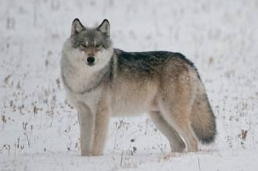

Рис. 17. Серый волк ([Источник](http://animalbox.ru/wp-content/uploads/2012/09/seriy_volk.jpg))

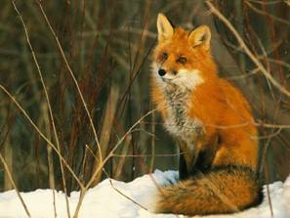

Рис. 18. Рыжая лисица ([Источник](http://www.fondecrans.be/fond/animaux/animaux074.jpg))

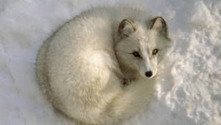

Рис. 19. Голубой песец ([Источник](http://proxy10.media.online.ua/uol/r3-ec6bf7c332/5099ae5c5d76c.jpg))

[*10. Разновидности собак*](http://interneturok.ru/ru/school/okruj-mir/2-klass/okruzhayuschiy-mir-2-klass/pro-koshek-i-sobak#videoplayer)

Сейчас известно около 400 пород собак. Они отличаются друг от друга размером, формой тела, шерстью, окрасом, своим предназначением и поведением.

Всех собак можно разделить на 3 большие группы:

1. Охотничьи.

2. Служебные.

3. Декоративные.

[*11. Лайки*](http://interneturok.ru/ru/school/okruj-mir/2-klass/okruzhayuschiy-mir-2-klass/pro-koshek-i-sobak#videoplayer)

Разыскав зверя или птицу, лайки громким лаем задерживают их до прихода охотника.

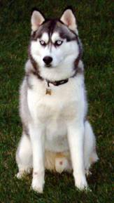

Рис. 20. Лайка ([Источник](http://usiter.com/uploads/20120401/lajka+sobaki+sobaka+48780915567.jpg))

[*12. Таксы*](http://interneturok.ru/ru/school/okruj-mir/2-klass/okruzhayuschiy-mir-2-klass/pro-koshek-i-sobak#videoplayer)

Таксы могут долгое время находиться под землей, так как охотятся в норах.

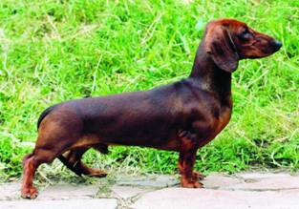

Рис. 21. Такса ([Источник](http://bestanimalfacts.com/ru/wp-content/uploads/2010/12/%D0%9A%D0%BE%D1%80%D0%BE%D1%82%D0%BA%D0%BE%D1%88%D0%B5%D1%80%D1%81%D1%82%D0%BD%D0%B0%D1%8F-%D1%82%D0%B0%D0%BA%D1%81%D0%B0.jpg))

[*13. Немецкие овчарки*](http://interneturok.ru/ru/school/okruj-mir/2-klass/okruzhayuschiy-mir-2-klass/pro-koshek-i-sobak#videoplayer)

Среди служебных собак немецкие овчарки распространены больше всего. Они служат в армии и полиции. Овчарки обладают острым чутьем и слухом. Они очень выносливые и смелые.

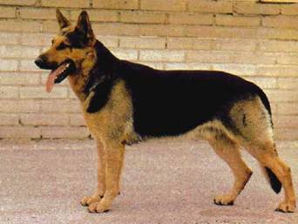

Рис. 22. Немецкая овчарка ([Источник](http://enioportal.ru/_ph/1/627882336.jpg))

[*14. Колли*](http://interneturok.ru/ru/school/okruj-mir/2-klass/okruzhayuschiy-mir-2-klass/pro-koshek-i-sobak#videoplayer)

Умные, активные и выносливые колли использовались как пастушьи собаки в горах Шотландии.

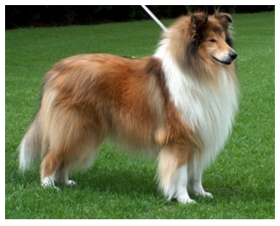

Рис. 23. Колли ([Источник](http://cs5994.vk.me/u86484051/-1/x_c97d2c1a.jpg))

[*15. Ротвейлеры*](http://interneturok.ru/ru/school/okruj-mir/2-klass/okruzhayuschiy-mir-2-klass/pro-koshek-i-sobak#videoplayer)

Благодаря своей грозной внешности и бесстрашию ротвейлер великолепно выполняет обязанности сторожевой собаки.

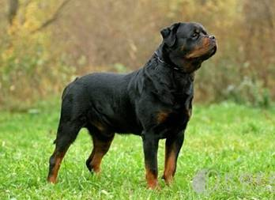

Рис. 24. Ротвейлер ([Источник](http://fight-dogs.ru/files/fight_img/podr/rotveuler2.jpg))

[*16.  Декоративные собаки*](http://interneturok.ru/ru/school/okruj-mir/2-klass/okruzhayuschiy-mir-2-klass/pro-koshek-i-sobak#videoplayer)

Декоративные собаки названы так, потому что они только украшают жизнь. Как правило, они маленького размера, всегда рядом с хозяином, иногда даже на руках или в кармане.

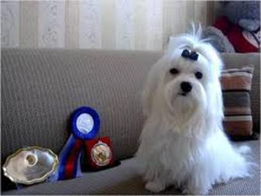

Рис. 25. Мальтезе ([Источник](http://t0.gstatic.com/images?q=tbn:ANd9GcQbNT5o2x3CzcB-n14xNAXfsfmdp5sxa3442IRJC0QmQgQs4wQD))

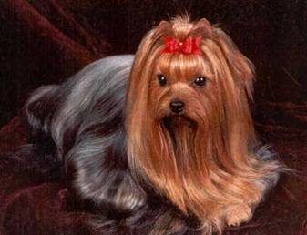

Рис. 26. Йоркширский терьер ([Источник](http://dogcat.ua/Media/york_2b.jpg))

[*17. Способности собак*](http://interneturok.ru/ru/school/okruj-mir/2-klass/okruzhayuschiy-mir-2-klass/pro-koshek-i-sobak#videoplayer)

У собак очень много профессий. Одни используются как ищейки, другие – как охотничьи. Собаки работают в вооруженных силах, помогают охранять границу, находить по следу преступников, разыскивают взрывчатку и наркотики. Есть породы, которые помогают сопровождать слепых. Есть собаки-спасатели, которые помогают разыскивать людей под снежными завалами или вытаскивают из воды.

До сих пор собаки помогают людям пасти стада, а на крайнем севере до сих пор ездят на собачьих упряжках с лайками.

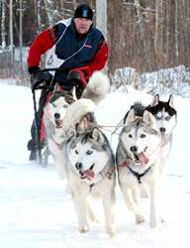

Рис. 27. Ездовые собаки ([Источник](http://www.kazved.ru/uploadimg/7133_39073_%D0%B3%D0%BE%D0%BD%D0%BA%D0%B82.jpg))

Но в первую очередь даже самая маленькая собака – это преданный друг.

Если вы решите завести у себя дома кошку или собаку, помните, что вы должны создать для них необходимые условия. Как писал Антуан де Сент Экзюпери – « Мы в ответе за тех, кого приручили».

**Список рекомендованной литературы**

1. Плешаков А.А. Мир вокруг нас: учеб. и раб. тетр. для 2 кл. нач. шк. – М.: Просвещение, 2006.
2. Бурский О.В., Вахрушев А.А., Раутиан А.С. Окружающий мир. – Баласс.
3. Виноградова Н.Ф. Окружающий мир. – ВЕНТАНА-ГРАФ.

**Рекомендованные ссылки на ресурсы интернет**

1. Фестиваль педагогических идей ([Источник](http://festival.1september.ru/articles/593212/)).
2. Myshared.ru ([Источник](http://www.myshared.ru/slide/82262/)).
3. Xvatit.com ([Источник](http://school.xvatit.com/index.php?title=%D0%9F%D1%80%D0%BE_%D0%BA%D0%BE%D1%88%D0%B5%D0%BA_%D0%B8_%D1%81%D0%BE%D0%B1%D0%B0%D0%BA)).

**Рекомендованное домашнее задание**

1. с. 78-81, учебник Плешаков А.А. Мир вокруг нас.
2. с. 32 раб. тетрадь к учебнику Плешаков А.А. Мир вокруг нас.
3. У тебя есть домашнее животное? Нарисуй его. Если же у тебя нет домашнего животного, тогда выбери и нарисуй кошку или собаку той породы, что тебе понравилась больше всего.
4. Как ты мог заметить, внешний вид у кошек и собак зависит от их происхождения и истории. Подумай и обсуди с родителями, почему такса намного меньше, чем овчарка, а еще, почему у некоторых кошек шерсть длинная, а у других короткая. Какие еще внешние особенности ты заметил?



